Министерство науки и высшего образования Российской Федерации
Федеральное государственное бюджетное образовательное учреждение
высшего образования
«КУБАНСКИЙ ГОСУДАРСТВЕННЫЙ УНИВЕРСИТЕТ»
(ФГБОУ ВО «КубГУ»)

Факультет компьютерных технологий и прикладной математики
Кафедра вычислительных технологий

ЛАБОРАТОРНАЯ РАБОТА №7
Дисциплина: Теория параллельных алгоритмов
Тема: «Алгоритм Флойда на CUDA ядрах»

Работу выполнил: ____________________________________ Г. А. Ахвердян

Направление подготовки: 02.03.02 Фундаментальная информатика и информационные технологии

Преподаватель: ______________________________________ Е. А. Нигодин
Цель работы: Исследовать эффективность распараллеливания алгоритма Флойда для нахождения кратчайших путей между всеми парами вершин во взвешенном графе с использованием CUDA-ядер на графическом процессоре (GPU). Для алгоритма необходимо реализовать последовательную и параллельную версии, провести сравнительный анализ времени выполнения и ускорения при использовании GPU по сравнению с CPU для различных размеров входных данных (количества вершин графа).

Ход работы
Алгоритм Флойда-Уоршелла – это классический алгоритм для нахождения кратчайших путей между всеми парами вершин во взвешенном графе. Алгоритм последовательно улучшает оценку кратчайшего пути между всеми парами вершин.
Вычислительная сложность: O(N³) для квадратных матриц размера N×N.
Граф алгоритма и зависимости
- Зависимость по данным:
  - Внутри одной итерации k все элементы матрицы dist[i][j] могут обновляться независимо друг от друга
  - Зависимость только от строки dist[i][k] и столбца dist[k][j]
  - Между итерациями существует зависимость: итерация k использует результаты итерации k-1
- Возможности распараллеливания:
  - Внутри каждой итерации k все N² элементов могут вычисляться параллельно
  - Отсутствие конфликтов при записи результатов
  - Идеальный случай: N² потоков работают одновременно внутри каждой итерации
- Граф алгоритма:
  - Вершины: вычисление значения dist[i][j] для каждой пары (i, j) на итерации k
  - Дуги: отсутствуют между вершинами одного уровня (полная параллельность внутри итерации)
  - Зависимость только между последовательными итерациями

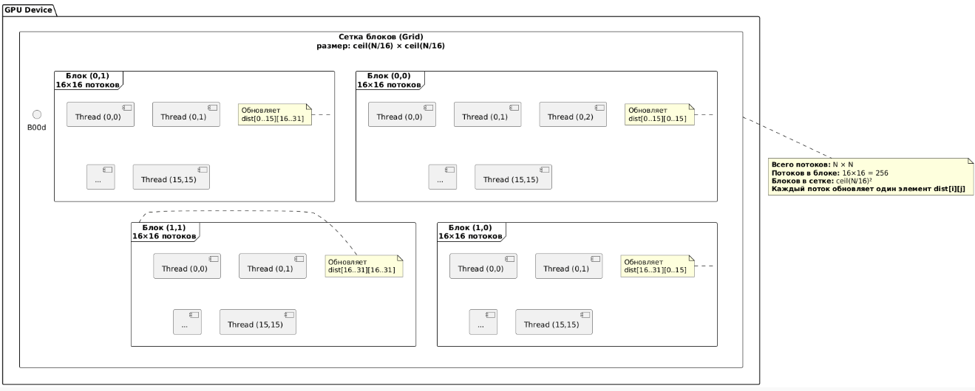
Рисунок 1 – Архитектура CUDA ядра

Для работы с CUDA ядрами необходимо установить CUDA драйвер с официального сайта nvidia
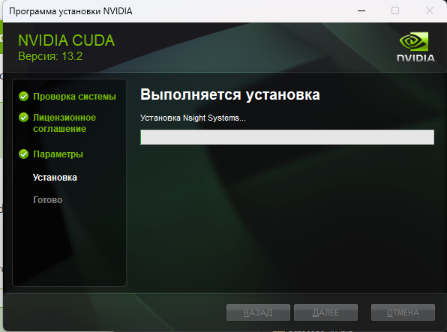
Рисунок 2 – Установка CUDA

Параллельная реализация на CUDA
В параллельной реализации каждая итерация k выполняется на GPU с использованием CUDA-ядер. Внутри итерации все элементы матрицы обновляются параллельно.
Схема распределения потоков:
- Каждый поток обрабатывает один элемент матрицы dist[i][j]
- Всего потоков: N × N
- Размер блока: 16×16 или 32×32
- Количество блоков: ceil(N/16) × ceil(N/16)

Код CUDA-ядра:
def floyd_gpu(dist):
N = dist.shape[0]
dist_gpu = torch.from_numpy(dist).cuda()

for k in range(N):
row_k = dist_gpu[k, :].unsqueeze(0)
col_k = dist_gpu[:, k].unsqueeze(1)
alternative = row_k + col_k
mask = alternative < dist_gpu
dist_gpu = torch.where(mask, alternative, dist_gpu)
torch.cuda.synchronize()

return dist_gpu.cpu().numpy()
Особенности реализации:
- Каждый поток работает с разными элементами памяти — конфликтов записи нет
- После каждой итерации выполняется синхронизация (явный барьер)
- Доступ к глобальной памяти может быть оптимизирован
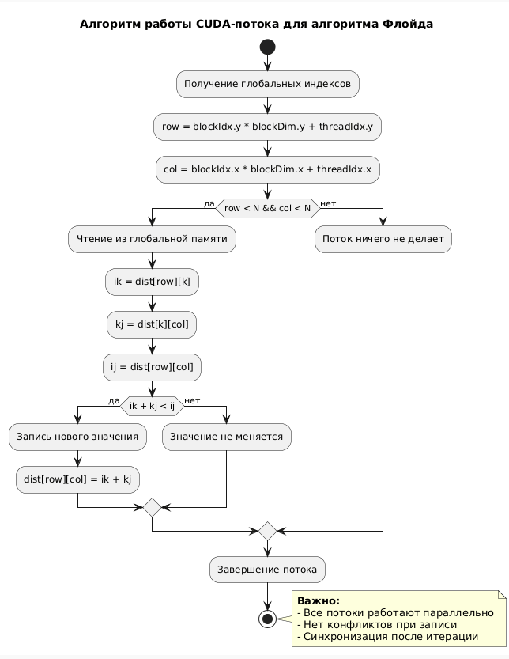
Рисунок 3 – Алгоритм работы потока CUDA

3. Результат работы программы
Условия работы программы:
- Граф: полный граф с N вершинами
- Веса: случайные числа от 1 до 100
- Тип данных: float32
- Устройство: NVIDIA GPU с поддержкой CUDA
- Количество вершин N: от 100 до 1000
- Последовательная версия (CPU) — для сравнения
- Измерялось время выполнения в секундах
Таблица времени выполнения и ускорения
Вершины (N) | CPU время (с) | GPU время (с) | Ускорение (раз)
100 | 0,4394 | 0,0490 | 8,96×
200 | 3,5015 | 0,0187 | 186,97×
300 | 11,7654 | 0,0365 | 322,32×
400 | 27,8255 | 0,0606 | 458,81×
500 | 54,2388 | 0,1622 | 334,44×
600 | 93,4790 | 0,3855 | 242,50×
700 | 148,0326 | 0,3498 | 423,20×
800 | 220,8145 | 0,3277 | 673,77×
900 | 313,9338 | 0,3773 | 832,01×
1000 | 429,9597 | 0,5122 | 839,51×
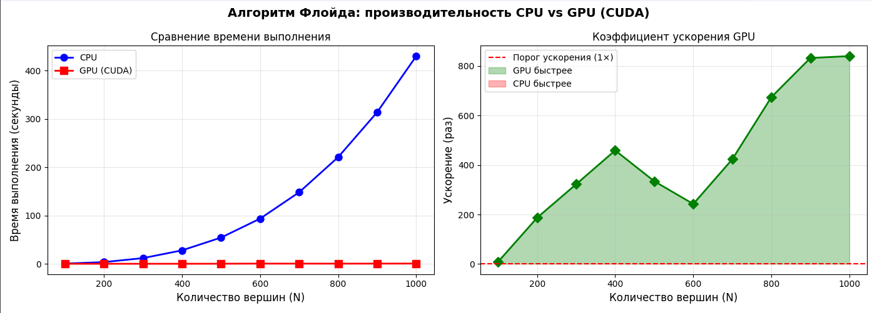
Рисунок 4 – График производительности вычислений CUDA и СPU

Вывод
В ходе выполнения лабораторной работы было проведено исследование эффективности распараллеливания алгоритма Флойда для нахождения кратчайших путей между всеми парами вершин с использованием CUDA-ядер на GPU. Были реализованы последовательная версия алгоритма (на CPU) и параллельная версия с использованием CUDA (на GPU через PyTorch).

Листинг программы
import torch
import numpy as np
import time
import matplotlib.pyplot as plt
# Настройка графиков
plt.rcParams['font.family'] = 'DejaVu Sans'
plt.rcParams['axes.unicode_minus'] = False
# Проверка CUDA
if not torch.cuda.is_available():
print("CUDA не доступен! Установите PyTorch с CUDA:")
print("pip install torch torchvision torchaudio --index-url https://download.pytorch.org/whl/cu121")
exit(1)
print(f"GPU: {torch.cuda.get_device_name(0)}")
print(f"CUDA версия: {torch.version.cuda}\n")
def floyd_cpu(dist):
"""Алгоритм Флойда на CPU"""
N = dist.shape[0]
dist_cpu = dist.copy()
for k in range(N):
for i in range(N):
for j in range(N):
if dist_cpu[i][k] + dist_cpu[k][j] < dist_cpu[i][j]:
dist_cpu[i][j] = dist_cpu[i][k] + dist_cpu[k][j]
return dist_cpu
def floyd_gpu(dist):
"""Алгоритм Флойда на GPU через PyTorch (CUDA-ядра)"""
N = dist.shape[0]
dist_gpu = torch.from_numpy(dist).cuda()
for k in range(N):
# Векторизованная операция - использует CUDA-ядра
row_k = dist_gpu[k, :].unsqueeze(0) # k-я строка
col_k = dist_gpu[:, k].unsqueeze(1) # k-й столбец
# Параллельное обновление всей матрицы
alternative = row_k + col_k
mask = alternative < dist_gpu
dist_gpu = torch.where(mask, alternative, dist_gpu)
# Синхронизация после каждой итерации
torch.cuda.synchronize()
return dist_gpu.cpu().numpy()
# Размеры графов (количество вершин)
sizes = [100, 200, 300, 400, 500, 600, 700, 800, 900, 1000]
cpu_times = []
gpu_times = []
speedups = []
print("=" * 85)
print(" АЛГОРИТМ ФЛОЙДА: ТАБЛИЦА ПРОИЗВОДИТЕЛЬНОСТИ CPU vs GPU (CUDA)")
print("=" * 85)
print(f"{'Вершины':<10} {'CPU время (с)':<18} {'GPU время (с)':<18} {'Ускорение':<12}")
print("-" * 85)
for N in sizes:
# Создаем случайный граф с весами от 1 до 100
# На диагонали 0, бесконечность где нет ребер
np.random.seed(42)
dist = np.random.randint(1, 100, size=(N, N)).astype(np.float32)
np.fill_diagonal(dist, 0)
# Делаем граф симметричным (неориентированный)
dist = np.minimum(dist, dist.T)
# CPU вычисление
start = time.perf_counter()
result_cpu = floyd_cpu(dist)
cpu_time = time.perf_counter() - start
# GPU вычисление (CUDA-ядра)
torch.cuda.synchronize()
start = time.perf_counter()
result_gpu = floyd_gpu(dist)
torch.cuda.synchronize()
gpu_time = time.perf_counter() - start
# Ускорение
speedup = cpu_time / gpu_time
cpu_times.append(cpu_time)
gpu_times.append(gpu_time)
speedups.append(speedup)
# Проверка корректности
is_correct = np.allclose(result_cpu, result_gpu, atol=1e-5)
correct_mark = "✓" if is_correct else "✗"
print(f"{N:<10} {cpu_time:<18.4f} {gpu_time:<18.4f} {speedup:<12.2f} {correct_mark}")
print("=" * 85)
# Построение графиков
fig, axes = plt.subplots(1, 2, figsize=(14, 5))
fig.suptitle('Алгоритм Флойда: производительность CPU vs GPU (CUDA)', fontsize=14, fontweight='bold')
# График 1: Время выполнения
ax1 = axes[0]
ax1.plot(sizes, cpu_times, 'b-o', linewidth=2, markersize=8, label='CPU')
ax1.plot(sizes, gpu_times, 'r-s', linewidth=2, markersize=8, label='GPU (CUDA)')
ax1.set_xlabel('Количество вершин (N)', fontsize=12)
ax1.set_ylabel('Время выполнения (секунды)', fontsize=12)
ax1.set_title('Сравнение времени выполнения', fontsize=12)
ax1.legend()
ax1.grid(True, alpha=0.3)
# График 2: Ускорение
ax2 = axes[1]
ax2.plot(sizes, speedups, 'g-D', linewidth=2, markersize=8, color='green')
ax2.axhline(y=1, color='r', linestyle='--', linewidth=1.5, label='Порог ускорения (1×)')
ax2.fill_between(sizes, 1, speedups, where=(np.array(speedups) > 1), alpha=0.3, color='green', label='GPU быстрее')
ax2.fill_between(sizes, speedups, 1, where=(np.array(speedups) < 1), alpha=0.3, color='red', label='CPU быстрее')
ax2.set_xlabel('Количество вершин (N)', fontsize=12)
ax2.set_ylabel('Ускорение (раз)', fontsize=12)
ax2.set_title('Коэффициент ускорения GPU', fontsize=12)
ax2.legend()
ax2.grid(True, alpha=0.3)
plt.tight_layout()
plt.savefig('floyd_performance.png', dpi=150)
plt.show()
# Итоги
print("\n" + "=" * 85)
print(" ИТОГОВЫЕ РЕЗУЛЬТАТЫ")
print("=" * 85)
print(f"Максимальное ускорение: {max(speedups):.2f}x (при {sizes[speedups.index(max(speedups))]} вершинах)")
print(f"Среднее ускорение (N≥400): {np.mean(speedups[3:]):.2f}x")
print(f"GPU быстрее CPU для {sum(1 for s in speedups if s > 1)} из {len(speedups)} размеров")

